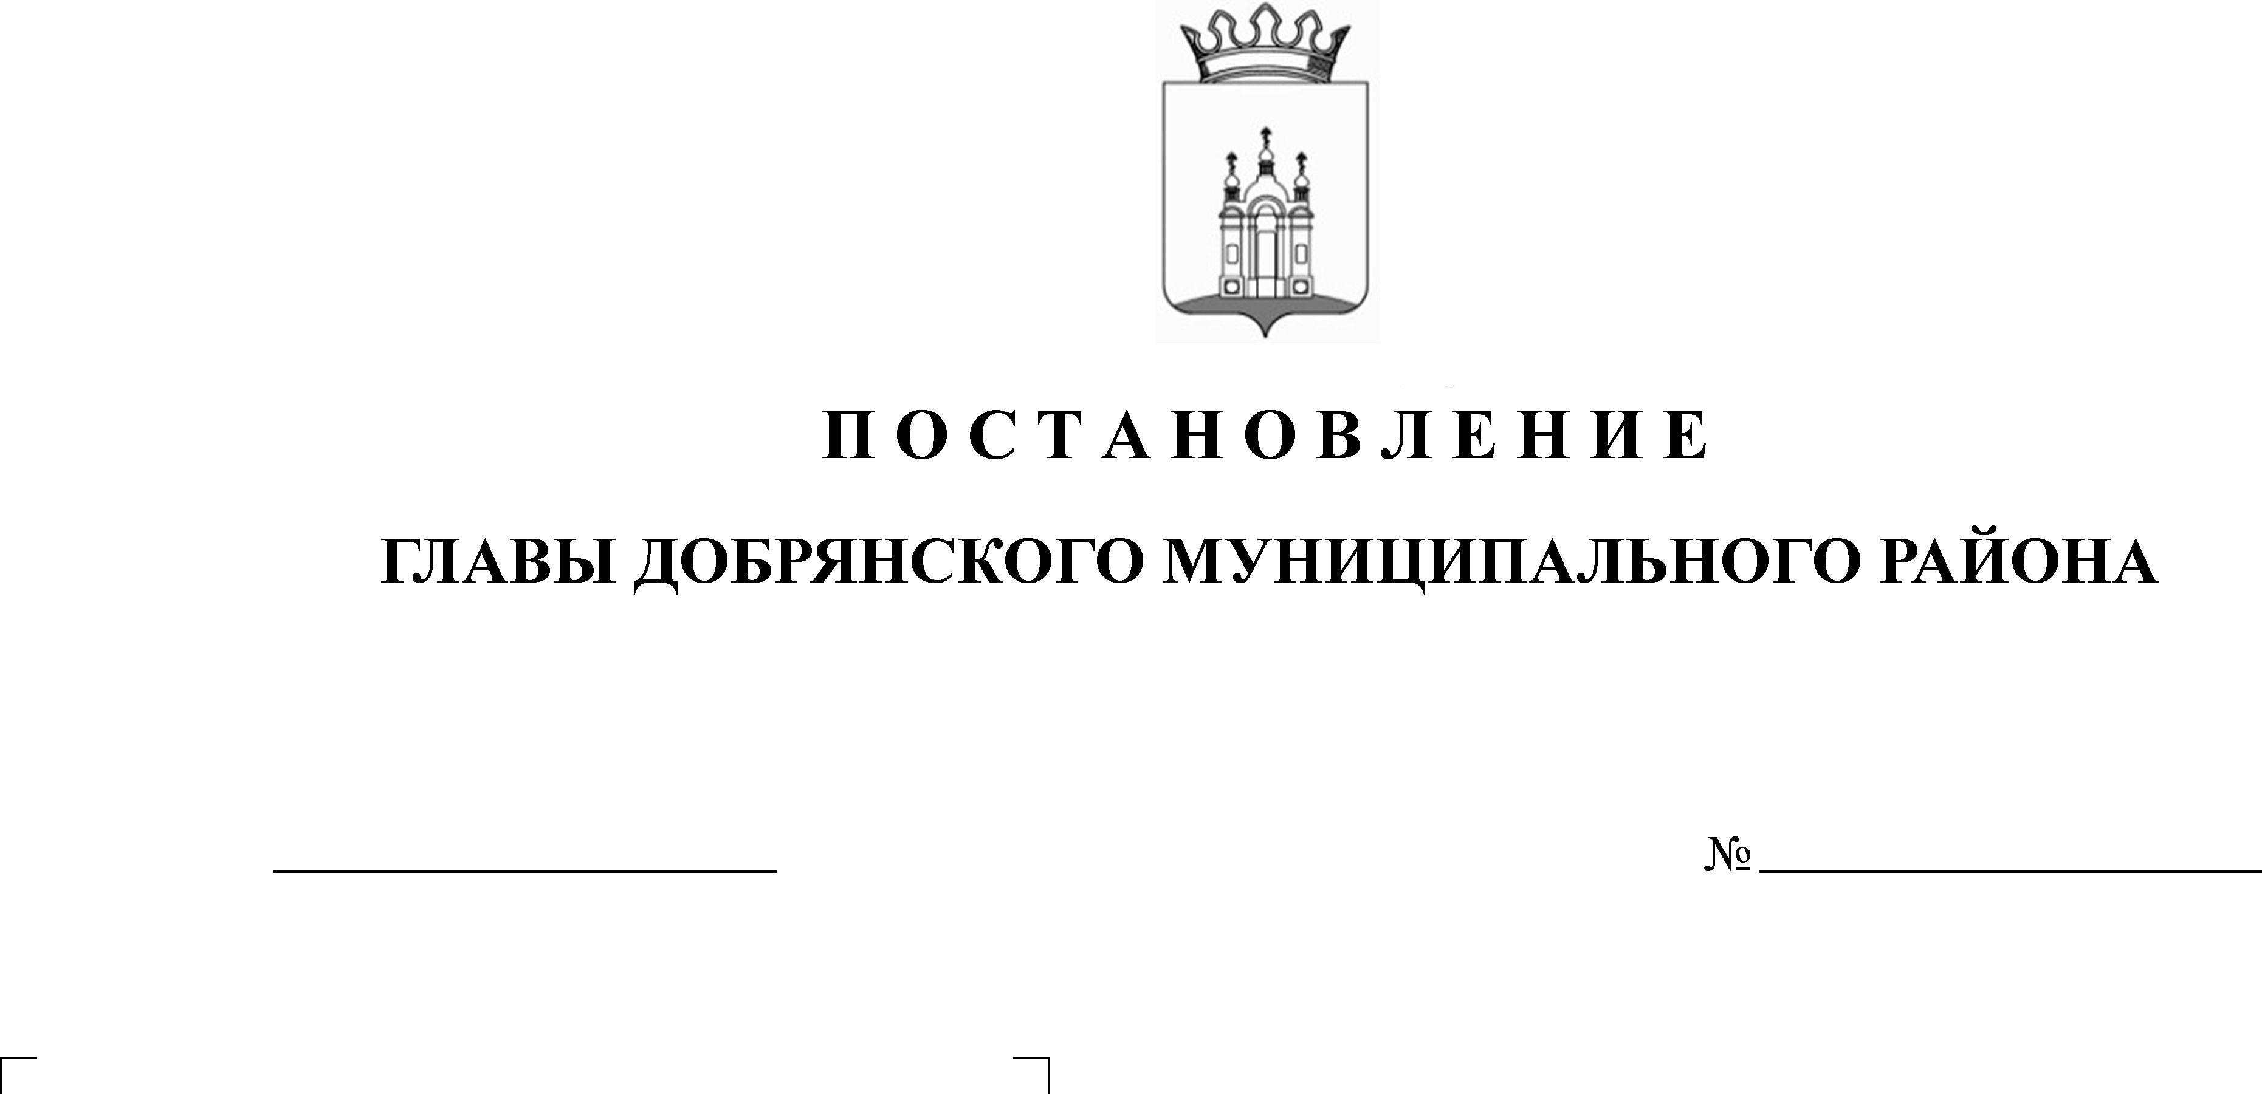

21.03.2019
5
О назначении публичных слушаний

В соответствии с пунктом 11 статьи 24, статьей 28 Градостроительного кодекса Российской Федерации, пунктом 20 части 1, части 4 статьи 14, статьей 28 Федерального закона Российской Федерации от 06 октября 2003 г. № 131-ФЗ «Об общих принципах организации местного самоуправления в Российской Федерации», статьей 14 Устава Добрянского муниципального района, решением Земского Собрания Добрянского муниципального района от 21 сентября 2011 г. № 169 «Об утверждении положения о публичных слушаниях в Добрянском муниципальном районе», постановлением администрации Добрянского муниципального района от 15 августа 2017 г. № 850 «О подготовке проекта внесения изменений в генеральный план Висимского сельского поселения, утвержденный решением Совета депутатов Висимского сельского поселения от 10 августа 2010 г. № 22
ПОСТАНОВЛЯЮ:
1. Назначить на 27 апреля 2019 г. в 11.00 час. по местному времени проведение публичных слушаний по рассмотрению прилагаемого проекта внесения изменений в генеральный план Висимского сельского поселения Добрянского муниципального района Пермского края (согласно приложению 2 к настоящему постановлению) и материалов по его обоснованию (согласно приложению 3 к настоящему постановлению), утвержденных решением Совета депутатов Висимского сельского поселения от 10 августа 2010 г. № 22, для жителей населенного пункта п.Бор Ленва.
Местом проведения публичных слушаний определить здание по адресу: Пермский край, Добрянский муниципальный район, Висимское сельское поселение, п. Бор Ленва (здание клуба).
2. Назначить на 27 апреля 2019 г. в 12.30 час. по местному времени проведение публичных слушаний по рассмотрению прилагаемого проекта внесения изменений в генеральный план Висимского сельского поселения Добрянского муниципального района Пермского края и материалов по его обоснованию, утвержденных решением Совета депутатов Висимского сельского поселения от 10 августа 2010 г. № 22, для жителей населенного пункта п.Нижний Лух.
Местом проведения публичных слушаний определить здание по адресу: Пермский край, Добрянский муниципальный район, Висимское сельское поселение, п. Нижний Лух, ул. Советская, д.28 «а», (здание клуба).
3. Назначить на 27 апреля 2019 г. в 14.00 час. по местному времени проведение публичных слушаний по рассмотрению прилагаемого проекта внесения изменений в генеральный план Висимского сельского поселения Добрянского муниципального района Пермского края и материалов по его обоснованию, утвержденных решением Совета депутатов Висимского сельского поселения от 10 августа 2010 г. № 22, для жителей населенных пунктов с.Висим, п Ольховка, с. Липово, д. Большое Заполье, д. Королево, д.Роговик.
Местом проведения публичных слушаний определить здание по адресу: Пермский край, Добрянский муниципальный район, Висимское сельское поселение, с. Висим, ул. Кирова, д.26, (здание администрации).
4. Открытие экспозиций состоится 28 марта 2019 г. в здании администрации Добрянского муниципального района по адресу: 618740, Пермский край, г.Добрянка, ул.Советская, д.14; в здании администрации Висимского сельского поселения по адресу: Пермский край, Добрянский муниципальный район, Висимское сельское поселение, с. Висим, ул.Кирова, д.26; на официальном сайте администрации Добрянского муниципального района в сети «Интернет» http://dobrraion.ru/в разделе «Публичные слушания».
Срок проведения экспозиции: с 28 марта 2019 г. по 29 апреля 2019 г. с 8.30 час до 13.00 час. и с 14.00 час. до 17.30 час. по местному времени.
5. В состав организационного комитета включить:
Потапова Андрея Владимировича – заместителя главы муниципального района по инфраструктуре;
Степанову Елену Михайловну - заместителя начальника управления градостроительства и инфраструктуры администрации Добрянского муниципального района, главного архитектора муниципального района;
Сафину Резиду Габдулазяновну - заместителя начальника МКУ «Управление земельных и имущественных отношений администрации Добрянского муниципального района Пермского края»;
Драницына Дениса Сергеевича - ведущего юрисконсульта МКУ «Управление капитального строительства»;
Зудину Ирину Андреевну - ведущего инженера МКУ «Управление капитального строительства» администрации Добрянского муниципального района, секретаря комиссии;
Сятчихину Ольгу Борисовну - главу сельского поселения - главу администрации Висимского сельского поселения.
6. Утвердить порядок учета предложений по проекту постановления главы Добрянского муниципального района «О назначении публичных слушаний по проекту внесения изменений в генеральный план Висимского сельского поселения Добрянского муниципального района Пермского края» и участия граждан в его обсуждении в соответствии с приложением 1 к настоящему постановлению.
7. Заинтересованные лица вправе до 27 апреля 2019 г. представить предложения и замечания в письменном виде по теме публичных слушаний лично либо через доверенное лицо в администрацию Добрянского муниципального района по адресу: 618740, Пермский край, Добрянский муниципальный район, г.Добрянка, ул.Советская, д.14, каб. № 305 в рабочие дни с 8.30 час. до 17.30 час. по местному времени, в Управление градостроительства и инфраструктуры администрации Добрянского муниципального района по адресу: г. Добрянка, ул. Копылова, 10, кабинет № 4 в рабочие дни с 8.30 час. до 17.30 час. по местному времени, а также в администрацию Висимского сельского поселения, с.Висим, ул.Кирова, д.27 в рабочие дни с 8.30 час. до 17.30 час. по местному времени, через интернет приемную Добрянского муниципального района, расположенную на официальном сайте в сети «Интернет»: http://dobrraion.ru/.
8. Опубликовать настоящее постановление в источнике официального опубликования – общественно-политической газете Добрянского муниципального района «Камские зори», в сетевом издании в информационно-телекоммуникационной сети «Интернет» - на официальном сайте администрации Добрянского муниципального района www.dobrraion.ru.
9. Настоящее постановление вступает в силу после официального опубликования.
10. Контроль исполнения настоящего постановления возложить на заместителя главы муниципального района по инфраструктуре.

К.В. Лызов

Приложение 1
УТВЕРЖДЕН
постановлением главы
Добрянского муниципального района
от ____________ № ____

ПОРЯДОК
учета предложений по постановлению главы Добрянского муниципального района «О назначении публичных слушаний по проекту генерального плана Висимского сельского поселения Добрянского муниципального района Пермского края» и участия граждан в его обсуждении

1. Предложения по проекту внесения изменений в генеральный план Висимского сельского поселения, утвержденного решением совета депутатов Висимского сельского поселения от 10 августа 2010 г. № 22 (далее – проект внесения изменений) принимаются от граждан Российской Федерации, постоянно проживающих на территории, Висимского сельского поселения, правообладатели находящихся в границах Висимского сельского поселения земельных участков и (или) расположенных на них объектов капитального строительства, а также правообладатели помещений, являющихся частью указанных объектов капитального строительства и достигших возраста 18 лет.

2. Предложения граждан принимаются со дня опубликования постановления главы по 27 апреля 2019 г. включительно. Предложения, направленные по истечении указанного срока, не рассматриваются.
3. Предложения направляются в письменном виде по форме согласно приложению к настоящему Порядку.

4. Предложения принимаются организационным комитетом по подготовке и организации проведения публичных слушаний в рабочие дни в письменной форме с 8.30 до 13.00 и с 14.00 до 17.30 по адресу: г. Добрянка, ул. Советская, 14 каб. 305, тел. (265) 2-44-70, 2-54-60 либо направляются по почте по адресу: 618740, г. Добрянка, ул. Советская, д.14, с пометкой на конверте «В организационный комитет по подготовке и организации проведения публичных слушаний по постановлению главы Добрянского муниципального района «О назначении публичных слушаний по проекту внесения изменений в генеральный план Висимского сельского поселения Добрянского муниципального района Пермского края».

5. Поступившие предложения рассматриваются на заседании организационного комитета по подготовке и организации проведения публичных слушаний.
6. По итогам рассмотрения каждого предложения организационный комитет принимает решение об его принятии и внесении соответствующих изменений и (или) дополнений в проект внесения изменений либо об отклонении предложения.
7. Обсуждение проекта внесения изменений проводится в форме публичных слушаний в порядке, установленном решением Земского Собрания Добрянского муниципального района от 21 сентября 2011 г. № 169 «Об утверждении Положения о публичных слушаниях в Добрянском муниципальном районе».

Приложение
к Порядку учета предложений по постановлению главы Добрянского муниципального района
«О назначении публичных слушаний по проекту внесения изменений в генеральный план Висимского сельского поселения Добрянского муниципального района Пермского края» и участия граждан в его обсуждении

ПРЕДЛОЖЕНИЯ
по постановлению главы "О назначении публичных слушаний по проекту внесения изменений в генеральный план Висимского сельского поселения Добрянского муниципального района Пермского края"

N  п/п | Статья, пункт,  абзац | Редакция проекта  решения | Предлагаемая  редакция | Обоснование

Фамилия, имя, отчество гражданина __________________________
Год рождения _______________________________________________
Адрес места жительства _____________________________________
Личная подпись и дата ______________________________________

